3.Schreibwettbewerb des DFG

Schreibwettbewerbrbb

AM Freitag, den 13. Oktober von 16:30 bis 22:30 in der Mediathek

Asnchließend Pizzaparty!

[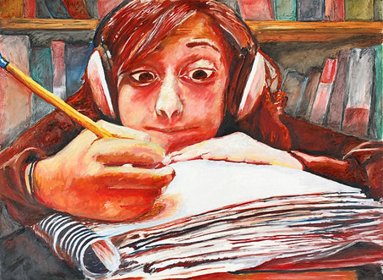](http://blog.syracuse.com/voices/2009/03/234_steinberg.JPG)

Wähle deine Sprache

– Französisch, Englisch, Deutsch oder Spanisch –

Wir geben den Geschichtsanfang!

Erzähl uns eine Geschichte!

|  |
| --- |
|  |

"Writer's Block," by Nicole Steinberg

Die besten Geschichten werden in einem Buch veröffentlicht.

Die Teilnahme steht allen Schülern und Schülerinnen offen!

Anmeldung bis 7.Oktober

writeathonlfa@gmail.com